第一步: 安装tesseract-ocr，一直‘下一步’就好。

第二步： 把‘C:\Program Files (x86)\Tesseract-OCR’添加到系统变量中：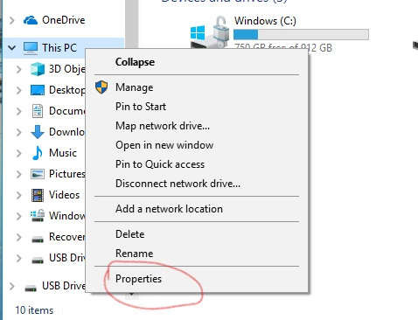

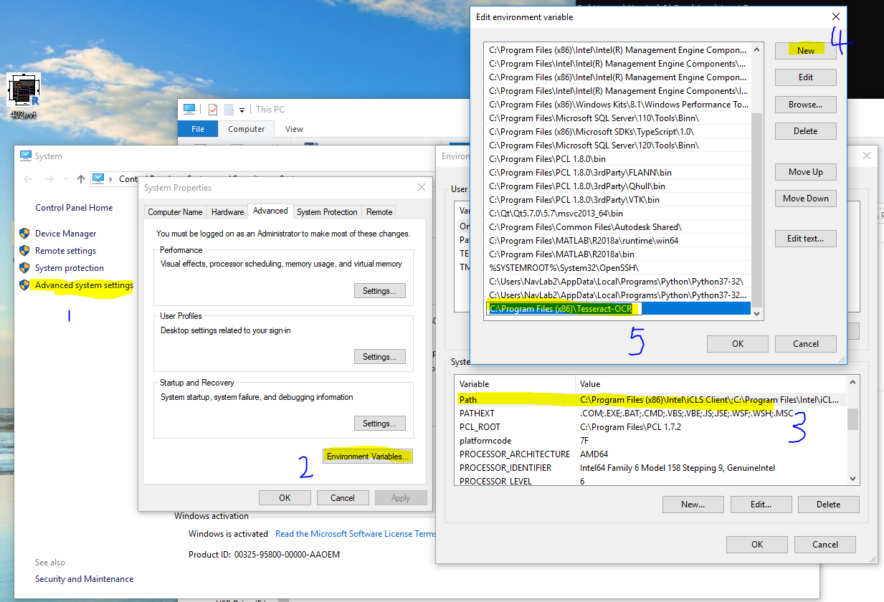

第三步：新建一个文件夹，并把原始的文件放在文件夹内（这里不需要重新命名文件）：

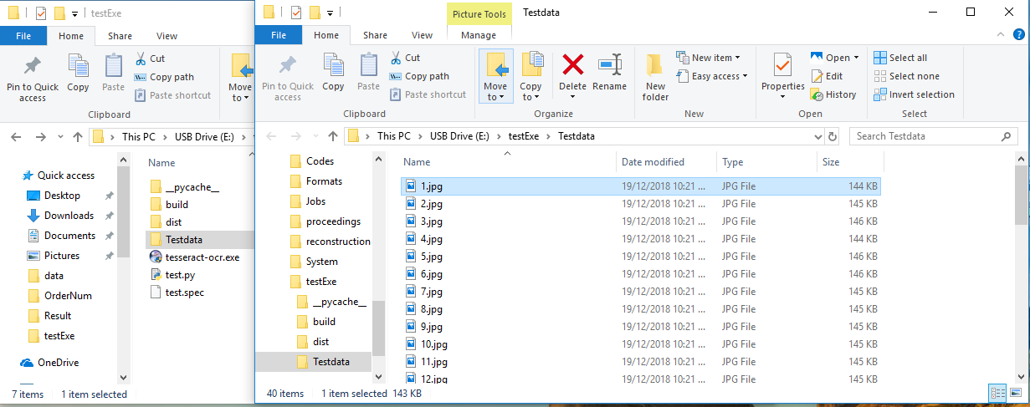

第四步：双击‘test.exe’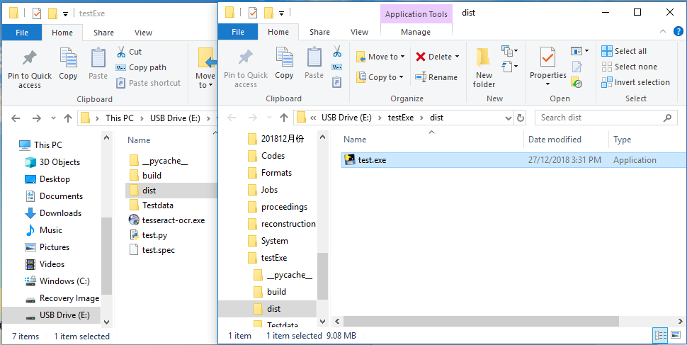

第五步：运行程序

1. 选择原始文件所在的文件夹：

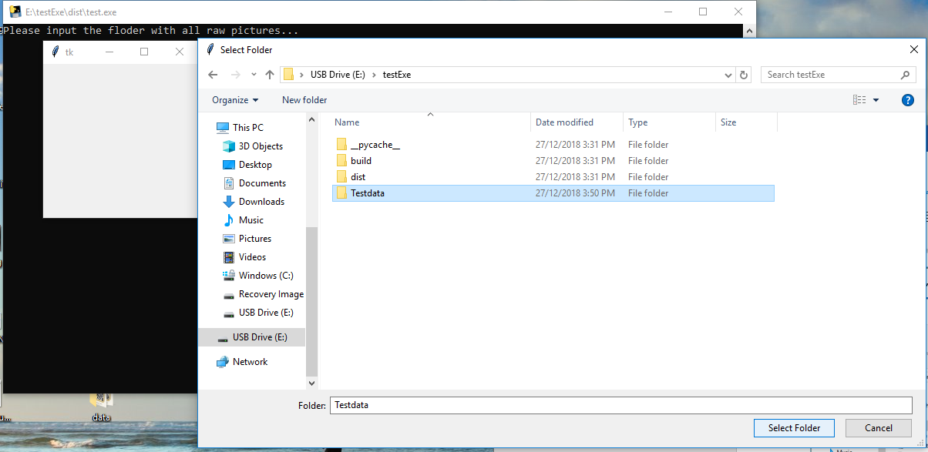

1. 等待程序运行，结束时会自动退出，这里40张图片大概要2mins

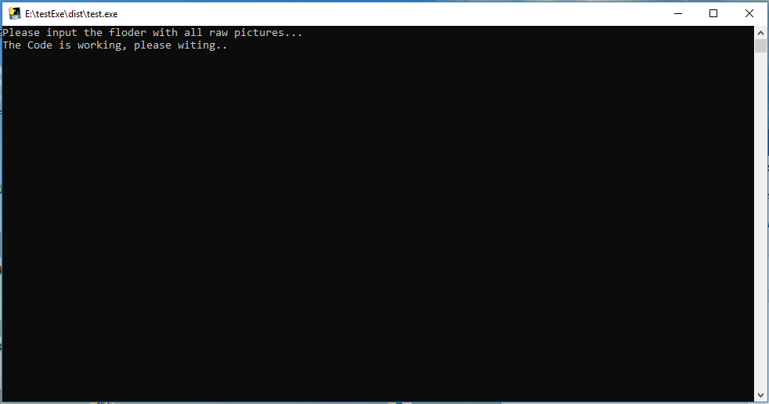

1. 查看结果，位置如下面图所示，QRCode是二维码，Result.csv是提取出来的有关信息，其他文件为中间变量方便查验。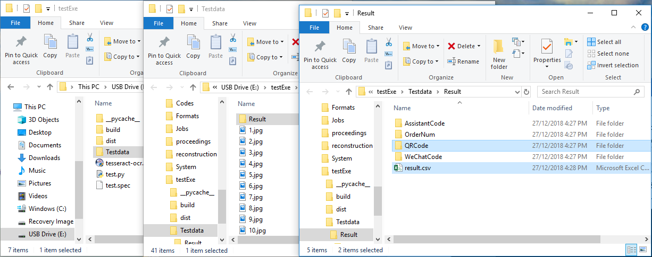
   * Index--编号
   * OrderNum—订单号
   * AssistantCode—辅助码
   * WechatCode—微信单号